Мы владеем энергией, но таскаем её на своих плечах для чужих хозяев!
В наши дни энергия заняла стратегически важное место, став одним из факторов силы государств и инструментом давления на другие страны. Именно по этой причине напряжённость, наблюдаемая в последнее время между странами в бассейне Восточного Средиземноморья, является одним из наиболее ощутимых примеров этого. Подобно тому, как человечество нуждается в энергетическом сырье, государства так же оказались зависимыми от доступа к этим ресурсам и обеспечения безопасности такого доступа для устойчивого поддержания своей экономики. Эта зависимость от энергии делает государства, обладающие энергетическими ресурсами или контролирующие их, способными диктовать свою волю другим странам. Данный фактор зависимости в глазах колониальных капиталистических государств разжигает алчность до такой степени, что ради неё планируются войны, готовые утопить человечество в крови и слезах.
Из-за правителей с рабским сознанием и покорной натурой, лишённых какой-либо идеологии, мусульманские народы не видят света. Под вывеской «интересов страны» они оправдывают пребывание в орбите Запада, прежде всего США, и добровольное служение ему. Эти правители, принявшие интересы своих хозяев за собственные, ведут от их имени прокси-войны, оставаясь при этом всего лишь статистами, но, чтобы обмануть мусульман, преподносят себя то как «региональную силу», то, в зависимости от обстоятельств, как «глобальную силу». В этой статье мы рассмотрим вопрос на примере Турции и постараемся ответить на такие вопросы, как: «Каково наше положение в энергетической сфере? В чём заключается наша сила? Насколько мы зависимы извне? Получаем ли мы ту долю, которую заслуживаем благодаря нашему геостратегическому положению?».
На протяжении долгих лет Турция, в соответствии с миссией, начертанной англичанами, определялась как «страна-мост, соединяющая Восток и Запад», тогда как согласно миссии, заданной американцами, она рассматривается как «центральная страна». Эти определения озвучиваются местными политическими продолжениями обеих колониальных держав. Однако, как бы Турцию ни называли — «мостом или транзитной страной» либо «центром», — в энергетической политике мы не обладаем независимостью. Несмотря на проходящие через нашу страну тысячи километров нефтяных и газовых трубопроводов, мы сталкиваемся с реальностью: зависимость от внешних источников сохраняется — по нефти и природному газу на уровне 99%, а в общей структуре энергопотребления — около 76% импорта.
За последние 25 лет годовое потребление первичной энергии (ископаемого топлива) в Турции выросло с 55 миллионов тонн нефтяного эквивалента до 155 миллионов тонн. Высокая зависимость от импорта первичных энергоресурсов приводит к тому, что Турция сталкивается с серьёзным дефицитом внешней торговли и текущего счёта.
Хотя часто говорится о том, что зависимость в энергетике сужает пространство для политического манёвра страны, в качестве решения выдвигается диверсификация источников. Так, согласно данным Управления по регулированию энергетического рынка (EPDK), доля России в импорте природного газа Турцией в 2019 году составляла 33,61%, а по состоянию на 2020 год этот показатель сократился на 72%, при этом импорт СПГ (сжиженного природного газа) американского происхождения начал расти как альтернатива российскому газу. Однако, несмотря на инвестиции в «локализацию энергетики» и «возобновляемые источники энергии», с точки зрения снижения внешней зависимости они носят лишь символический характер.
Как уже было отмечено выше, Турция находится в центре множества проектов и маршрутов транспортировки сырой нефти и природного газа, протянувшихся на тысячи километров. Однако эти трубопроводы не покрывают наши потребности, и мы всё равно вынуждены импортировать энергоресурсы из других стран. Так в 2019 году было импортировано 31 миллион тонн сырой нефти, а также 13,7 миллиона тонн нефтепродуктов. Теперь кратко рассмотрим действующие и проектируемые трубопроводы.
Нефтепроводы
Иракско-турецкий нефтепровод
Он был построен на основании соглашения, заключённого между Турцией и Ираком 27 августа 1973 года, с целью транспортировки сырой нефти, добываемой в Киркуке и других месторождениях Ирака, к морскому терминалу Джейхан. Первая линия была введена в эксплуатацию в 1976 году, а первая загрузка танкера состоялась 25 мая 1977 года. Вторая линия, проходящая параллельно первой, строительство которой началось в 1985 году, была завершена в 1987 году. С вводом второй линии годовая пропускная способность достигла 70,9 миллиона тонн.
Нефтепровод Баку–Тбилиси–Джейхан
18 ноября 1999 года между Азербайджаном, Грузией и Турцией было подписано межправительственное соглашение, а 19 октября 2000 года — соглашение с принимающей стороной между Турцией и участниками проекта основного экспортного нефтепровода. Турецкий участок трубопровода протяжённостью 1076 км был построен компанией «BOTAŞ», а его эксплуатация осуществляется компанией «BOTAŞ International Limited» (BIL). Официальное открытие трубопровода состоялось 17 июля 2006 года. По нему транспортируется не только азербайджанская нефть, но и, в зависимости от добычи, нефть из Туркменистана и Казахстана. В 2019 году по трубопроводу было отгружено 233 миллиона 175 тысяч баррелей сырой нефти. При этом даже беглый взгляд на структуру акционеров «BTC» показывает, что доля «TPAO» («Türkiye Petrolleri Anonim Ortaklığı») составляет всего 6,5%, что наглядно свидетельствует о том, что основная нагрузка фактически возложена на нас.
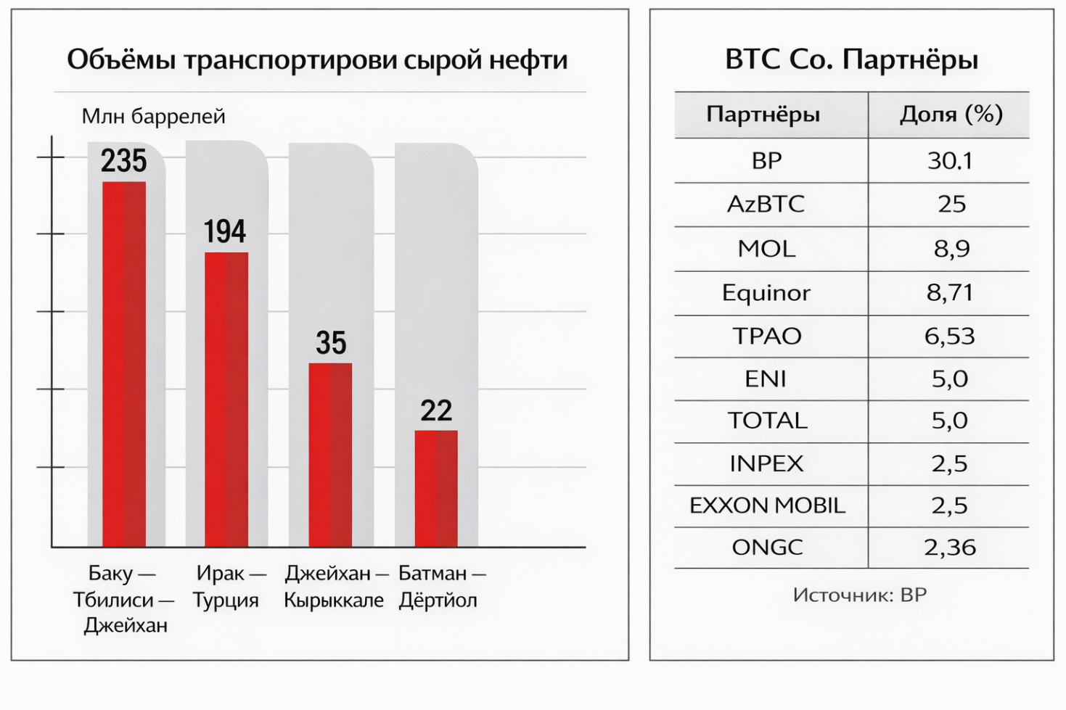
С другой стороны, давайте посмотрим, в каком положении мы находимся в вопросе цен на топливо, которое отражается прежде всего на наших базовых потребностях, включая продукты питания. Согласно исследованию «Bloomberg» «Реальная стоимость заправки бака», во втором квартале 2020 года средний дневной доход в Турции составлял 20,57 доллара, и для покупки одного литра бензина требовалось 4,41% этого дохода. Среди 61 страны, включённой в исследование, Турция занимает 53-е место по покупательной способности. Иными словами, мы находимся на 9-м месте среди стран, где за один литр бензина приходится платить больше всего. При этом не следует забывать, что более 65% стоимости бензина и топлива в целом составляют различные налоги.
Наша зависимость от нефти наглядно демонстрируется и в приведённом ниже графике:
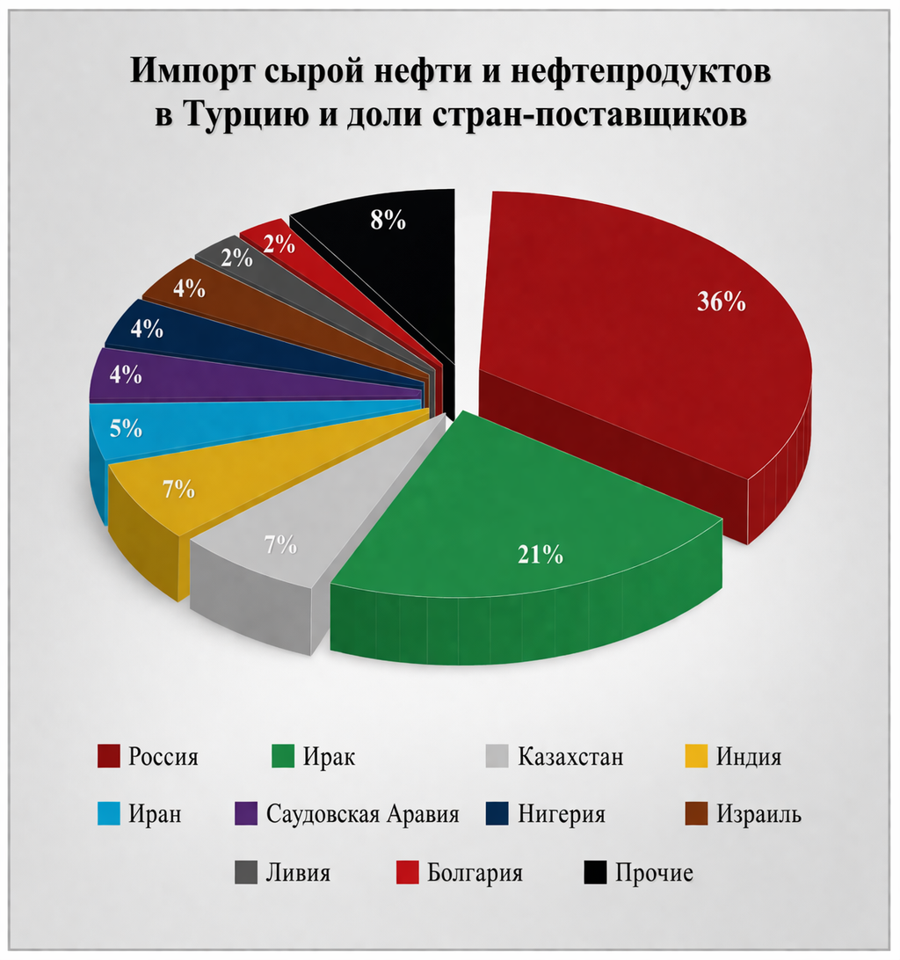
Газопроводы
Газопровод Россия–Турция (Западный маршрут)
18 сентября 1984 года между правительствами Турции и бывшего Советского Союза было подписано межправительственное соглашение о поставках природного газа. После этого компания «BOTAŞ» приступила к работам, а 14 февраля 1986 года в Анкаре между «BOTAŞ» и «SoyuzGazExport» было заключено соглашение о купле-продаже природного газа сроком на 25 лет. В рамках этого соглашения с 1987 года начались поставки газа с постепенным увеличением объёмов, и к 1993 году был достигнут максимальный уровень — 6 миллиардов м³ в год.
Протяжённость газопровода Россия–Турция составляет 845 км, а в процессе эксплуатации его годовая пропускная способность была доведена до 14 миллиардов м³ в год.
Газопровод «Голубой поток»
В рамках 25-летнего соглашения о купле-продаже природного газа, подписанного 15 декабря 1997 года, природный газ поступает из Российской Федерации в Турцию по трубопроводу, проложенному по дну Чёрного моря. Согласно условиям соглашения, ежегодно в Турцию поставляется 16 миллиардов м³ природного газа.
Турецкий участок проекта «Голубой поток» начинается в Самсуне, проходит через Амасью, Чорум, Кырыккале и достигает Анкары, где соединяется с основной магистралью. Трубопровод был введён в эксплуатацию 20 февраля 2003 года, а его официальное открытие состоялось 17 ноября 2005 года.
Именно здесь следует упомянуть о скандальной практике «бери или плати». Согласно заключённым соглашениям, если объёмы закупаемого у России газа оказываются ниже взятых обязательств, нам всё равно выставляется счёт. Не следует забывать, что поставки природного газа из Ирана так же осуществляются на условиях «бери или плати». Так в 2019 году 8,5 миллиарда кубометров газа подпали под это условие (минимального обязательства по закупке). Из этого объёма около 6,4 миллиарда кубометров приходилось на частных импортёров трубопроводного газа, а 2 миллиарда кубометров — на «BOTAŞ». Финансовое выражение всего этого составило порядка 2,6 миллиарда долларов. Ожидается, что в текущем году эта сумма будет ещё выше. С одной стороны, в качестве альтернативы российскому газу вводится импорт СПГ из США, но с другой — этот счёт продолжает оплачиваться из кармана народа.
Ещё один аспект проблемы заключается в том, что Турция закупает самый дорогой природный газ у России. Россия в 2020 году осуществляет поставки газа в Европу и Турцию по трубопроводам, однако среди стран-импортёров именно Турция платит самую высокую цену. Если на европейских рынках цена за тысячу кубометров газа составляет в среднем около 120 долларов, то Турция закупает его примерно по 280 долларов за тысячу кубометров. Несмотря на более близкое расположение, даже по тем же трубопроводам Турция приобретает газ более чем в два раза дороже, чем Европа.
Восточноанатолийский магистральный газопровод (Иран–Турция)
С целью поставки в Турцию 10 миллиардов м³ иранского природного газа ежегодно 8 августа 1996 года в Тегеране между Ираном и Турцией было подписано соглашение о купле-продаже природного газа. В рамках этого соглашения была построена трубопроводная система общей протяжённостью около 1491 км, включающая Восточноанатолийский магистральный газопровод и ответвление, достигающее Сейдишехира. Поставки газа из Ирана начались 10 декабря 2001 года.
Газопровод Баку–Тбилиси–Эрзурум (BTE)
12 марта 2001 года было подписано 15-летнее соглашение о купле-продаже природного газа, предусматривающее поставку в Турцию 6,6 миллиарда м³ азербайджанского газа ежегодно с месторождения Шах-Дениз, расположенного в южной части акватории Каспийского моря у берегов Азербайджана.
Строительство газопровода протяжённостью около 980 км, проходящего по территории Азербайджана и Грузии по тому же коридору, что и нефтепровод Баку–Тбилиси–Джейхан (BTC), началось 16 октября 2004 года, а с 4 июля 2007 года по нему началась подача газа. Работы по увеличению пропускной способности участка газопровода на территории Азербайджана и Грузии (Южно-Кавказский газопровод) в рамках второй фазы разработки месторождения Шах-Дениз стартовали в 2015 году, и уже в июне 2018 года был обеспечен первый поток газа в систему «TANAP». Планируется, что проект будет введён в эксплуатацию на полную мощность в 2022 году.
Проект Трансанатолийского газопровода («TANAP»)
25 октября 2011 года было объявлено о проекте, предусматривающем с 2018 года поставку 6 миллиардов м³ азербайджанского газа в нашу страну, а также транзит 10 миллиардов м³ газа в Европу через территорию Турции. В этой связи 26 июня 2012 года между Азербайджаном и проектной компанией было подписано соглашение по проекту Трансанатолийского газопровода («TANAP»).
В рамках проекта планировалось строительство трубопровода протяжённостью около 1850 км — от границы с Грузией до границы с Грецией — с начальной пропускной способностью 16 миллиардов м³ в год и возможностью увеличения до 32 миллиардов м³. Первые поставки газа в Турцию начались в конце июня 2018 года, а поставки в Европу планировались на 2020 год. Однако возникает вопрос: полностью ли удовлетворены наши собственные потребности, если уже планировался экспорт газа в Европу?
Проект газопровода «Турецкий поток»
10 октября 2016 года в Стамбуле между Эрдоганом и Путиным было подписано соглашение, определяющее технические, экономические и правовые рамки проекта газопровода «Турецкий поток». Не следует также упускать из виду, что подписание этого соглашения стало своего рода уступкой, направленной на укрепление совместных действий Турции и России в Сирии в соответствии с планом, заданным США.
Проект «Турецкий поток» представляет собой новую систему газопроводов, состоящую из двух ниток, каждая из которых имеет пропускную способность 15,75 миллиарда м³ в год. Он начинается в России, проходит по дну Чёрного моря до приёмного терминала на турецком побережье и далее тянется к границам Турции с соседними государствами.
Проект включает морской и наземный участки. Морская часть — обе нитки — строится и эксплуатируется Россией. Наземная часть, предназначенная для поставок газа в Европу, будет строиться и эксплуатироваться компанией «TürkAkım Gaz Taşıma Anonim Şirketi», созданной профильными компаниями двух стран с долевым участием 50 на 50.
С вводом в эксплуатацию линии, предназначенной исключительно для поставок газа в Турцию, предполагалось, что весь объём газа, ранее поступавший по Западному маршруту (14 миллиардов м³ в год), будет поставляться через «Турецкий поток» без изменения условий действующих контрактов, включая их высокую стоимость. В рамках проекта планировалось ввести в эксплуатацию первую нитку для поставок газа в Турцию к концу 2019 года. Однако на сайте министерства энергетики нет информации, подтверждающей, что это было реализовано.
Да, все эти нефтяные и газовые трубопроводы проходят через нашу страну, однако до тех пор, пока управление ими находится не в наших руках, мы не сможем избавиться от зависимости ни в экономическом, ни в политическом смысле. Каждое новое соглашение не только усиливает эту зависимость, но и открывает путь к новым рекордам дефицита текущего счёта в нашей экономике. Заявление президента Эрдогана о том, что буровое судно «Фатих» обнаружило в Чёрном море на месторождении Сакарья 320 миллиардов м³ природного газа, не имеет существенного значения. Ведь если учесть, что в 2019 году импорт составил в общей сложности 45 миллиардов 211 миллионов м³, то этого объёма хватит лишь примерно на 7 лет.
Можно сказать: «Вы ничем не довольны, так чего же вы хотите?». Мы хотим, чтобы первичные энергетические ресурсы, утекающие из нашей страны, вернулись к своему истинному владельцу — Исламской Умме; чтобы мы не были носильщиками на службе у колониальных государств; чтобы вместо укрепления колонизаторов укреплялась Исламская Умма. Но этого не смогут сделать лидеры, лишённые независимости и политической воли.
Подобно тому, как в прошлом, благодаря Османскому Халифату, владевшему морями и водными путями, на протяжении веков удавалось сдерживать алчность колониальных держав, так и сегодня именно Второе Праведное государство Халифат, которое будет установлено по методу пророчества, устранит колонизаторов с наших земель и морей, станет обладать словом в сфере энергетики и будет использовать её во благо человечества.
Халук Озьдоган

Данные министерства энергетики и природных ресурсов Турции.
dogrulukpayi.com

